Министерство образования Республики Беларусь

Белорусский национальный технический университет

Факультет информационных технологий и робототехники

Кафедра «Программное обеспечение информационных систем и технологий»

**Отчёт**

по лабораторной работе № 11

по дисциплине ***«Методы и алгоритмы компьютерной графики»***

Вариант 4

(по подгруппе)

|  |  |  |
| --- | --- | --- |
| Исполнитель: |  | ст.гр. Кишкурно М.В. |
| Преподаватель: |  | ст.пр. Тетерюкова И.О. |

2023

**Цель работы:** ознакомиться с основами построения сборочных узлов в SolidWorks.

**Задание:** 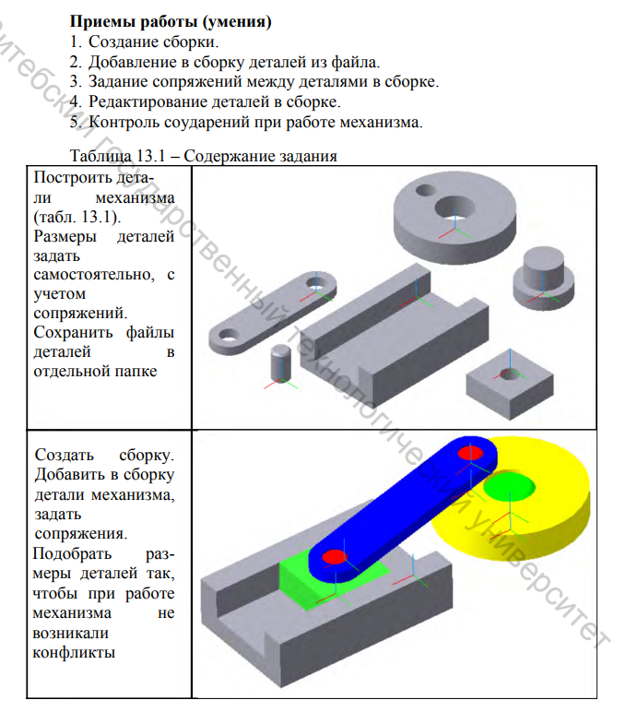

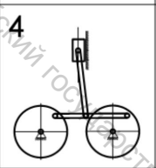

Рис.1 – Задание 4 варианта

**Результат выполнения работы**

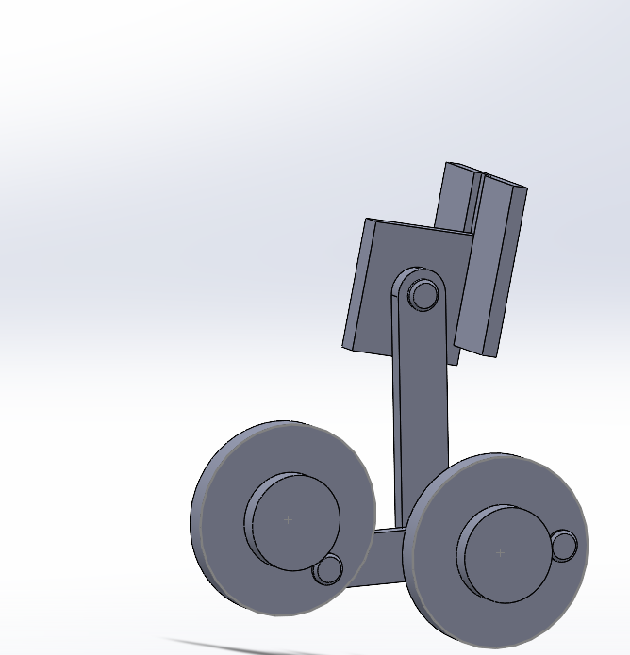

Рис.2 – Построенный сборочный узел

**Вывод:** ознакомилась с основами построения сборочных узлов в SolidWorks.